[SPRAWOZDANIE – SIEĆ FEISTELA]
2019
Algorytmy i mechanizmy kryptograficzne

SSINF2017
Studia stacjonarne I stopnia – inżynierskie, Wydział Bezpieczeństwa i Nauk Prawnych, kierunek Informatyka, specjalność Informatyka w Bezpieczeństwie. Szczytno, 2019 rok.

2

Spis treści
Osoby biorące udział w projekcie: 3
Wstęp: 3
Podstawowe definicje: 4
Sieć Feistela: 5
Horst Feistel: 5
Mechanizm działania: 5
Schemat sieci Feistela: 7
Kod żródłowy(python3): 8
Działanie programu: 14
Puste okno programu: 14
Szyfrowanie wiadomości: 14
Odszyfrowanie: 15
Komunikaty o błędach: 16
Czyszczenie okien i wyjście z programu: 18
Sprawdzenie niestandardowych szyfrogramów 19
Szyfrogram 0000000000000000: 19
Szyfrogram 1111111111111111: 20
Szyfrogram 01010101…: 21
Zródła: 23

Osoby biorące udział w projekcie:

- st. asp. Przemysław Jezutek – KGP Warszawa
- mł. asp. Marcin Miszkurka – KWP zs. w Radomiu
- mł.asp. Dariusz Soborski – KSP Warszawa

Wstęp:

Projekt został przeprowadzony w ramach zajęć Algorytmy i mechanizmy kryptograficzne .
Wykładowca prof. Mirosław Kurkowski.
Program prezentujący algorytm sieci Feistela został napisany w języku Python 3.5.3 użyto zintegrowanego środowiska programistycznego firmy JetBrains PyCharm 2018.3.5 (Community Edition) oraz graficznego interfejsu uzytkownika tkinter 8.6

Podstawowe definicje:
Kryptologia jest to wiedza naukowa obejmująca kryptografię i kryptoanalizę.
Kryptografia to dziedzina obejmująca kwestię związane z utajnieniem danych ( w kontekście przesyłania i zabezpieczenia dostępu do danych) przed nie uprawnionym dostępem. Jako utajnienie należy rozumieć takie działanie, które powoduje że wiadomość jest trudna do odczytania(rozszyfrowania) przez osoby nie znające tzw. klucza rozszyfrującego, wiadomość będzie niezrozumiałym ciągiem znaków.
Kryptoanaliza natomiast to dziedzina kryptologii zajmująca się łamaniem szyfrów, czyli odczytywaniem zaszyfrowanych danych bez posiadania kluczy rozszyfrowujących. Dane, które poddawane będą operacjom ochrony kryptograficznej nazywamy tekstem jawnym lub wiadomością czytelną.
Kryptogramem (szyfrogramem) będziemy nazywali zaszyfrowaną postać wiadomości czytelnej.
Klucz szyfrowania to ciąg danych służących do szyfrowania wiadomości czytelnej w kryptogram za pomocą algorytmu szyfrowania. Klucz ten jest odpowiednio ustalany w fazie szyfrowania.

Sieć Feistela:

Horst Feistel:
Horst Feistel urodził się w 1915 roku w Niemczech w Berlinie, w 1934 roku wyemigrował się do Stanów Zjednoczonych. Ukończył Massachusetts Institute of Technology (MIT) w Cambridge na wydziale fizyki.
Podczas II wojny światowej został umieszczony w areszcie domowym. 31 stycznia 1944 r. uzyskał obywatelstwo amerykańskie. Następnego dnia otrzymał poświadczenie bezpieczeństwa i rozpoczął pracę w Centrum Badawczym Sił Powietrznych USA w Cambridge (AFCRC) na urządzeniach identyfikacyjnych Friend or Foe (IFF) przez kilka lat. Później został zatrudniony w Laboratorium Lincolna MIT, a następnie w korporacji MITRE. W końcu przeniósł się do IBM, gdzie wspólnie z Walterem Tuchmanem uczestniczył w programie badawczym o nazwie Lucifer. Efektem pracy tego zespołu była tzw. sieć Feistela.
Wiele z obecnie stosowanych algorytmów symetrycznych stosuje pewne modyfikacje sieci Feistela. Szyfr Lucifer operował na sieci Feistla i S- box, posiadał klucz 128 bitów, cały cykl szyfrowania trwał 16 rund. Używany był w bankowości elektronicznej. Nastepcą był DES z kluczem 64 bitowym. Inne algorytmy korzystające z sieci Feistela to 3DES, Twofish, FEAL.

Mechanizm działania:
Sieć Feistel jest algorytmem blokowym, który przyjmuje postać bloków wejściowych. Dany blok podzielony jest na połówki, lewą i prawą, oznaczone odpowiednio: L i P.
L = lewa połowa bloku wiadomości jawnej
P = prawa połowa bloku wiadomości jawnej
W pierwszym kroku zastępujemy lewą połowę wartością prawej połowy(wiadomości jawnej), podczas gdy w drugim kroku najpierw zastosujemy funkcję f S na prawej połowie (wiadomości jawnej) i kluczu. Otrzymana wartość i lewa połowa(wiadomości jawnej) są przetwarzane przez operację XOR.
1. L‘ = P.
2. P‘ = L XOR f S (R).
Właściwości funkcji XOR:
1. 1 XOR 1 = 0 ; 0 XOR 0 = 0
2. 1 XOR 0 = 1 ; 0 XOR 1 = 1
Łatwo zauważyć, że szyfrogram otrzymany za pomocą sieci Feistel można bez trudu odszyfrować, stosując funkcję f S , która jest również używana do szyfrowanie. Mamy
L = P‘ XOR f S (K, L‘).
P = L‘.
Możemy zauważyć, że P = L‘ . Pozostawienie połowy tekstu jawnego bez zmian może budzić pewne wątpliwości. Jednakże, bezpieczeństwo algorytmu można zwiększyć przez powtórzenie całej procedury dowolną liczbę razy. Algorytmy symetryczne stosowane w praktyce zazwyczaj stosują kilka rund.

Schemat sieci Feistela:
Tekst jawny
L
P
L‘
P‘
Wiadomość zaszyfrowana
Funkcja fs
Klucz
XOR
Prawa strona
tekstu jawnego
Prawa połowa
tekstu jawnego
fs(P,K)
L‘= Prawa połowa
tekstu jawnego
P‘= L XOR fs(P,K)
L XOR fs(P,K)
Lewa połowa
tekstu jawnego
Wiadomość zaszyfrowana
L‘ + P‘

Kod żródłowy(python3):

# !/usr/bin/python3
# -*- coding: utf-8 -*-

import random
from tkinter import *
from tkinter import messagebox as msb

okno=Tk()
okno.title("Sieć Feistela")

def losuj_tekst():
a=[]
b=""
for i in range(16):
a.append(str(random.randint(0,1)))
b="".join(a)
pobierz_tekst_jawny.delete(0,END)
pobierz_tekst_jawny.insert(END,(b))

def losuj_klucz():
c = []
d = ""
for i in range(8):
c.append(str(random.randint(0, 1))) # utworzenie listy stringów
d="".join(c) # zamiana listy na ciąg znaków bez spacji
pobierz_klucz.delete(0,END)
pobierz_klucz.insert(END,(d))

def szyfruj():
a = (pobierz_tekst_jawny.get())
b = (pobierz_klucz.get())
try:
if len(a) == 16 and int(a, 2) <= (2 ** 16):
if len(b) == 8 and int(b, 2) <= (2 ** 8):
msb.showinfo("ok","Podano poprawny format\n wiadomość i klucza ")
lewa = int(a[:8], 2)
prawa = int(a[8:], 2)
klucz = int(b, 2)
lewa_zaszyfr = (prawa)
prawa_zaszyfr = lewa ^ (prawa ^ klucz)
lewa_zaszyfr = bin(lewa_zaszyfr)
prawa_zaszyfr = bin(prawa_zaszyfr)
lewa_zaszyfr = lewa_zaszyfr[2:]
if len(lewa_zaszyfr) < 8: #mniej niż 8 znaków
lewa_zaszyfr = "0" * (8 - int(len(lewa_zaszyfr))) + (lewa_zaszyfr)
prawa_zaszyfr = prawa_zaszyfr[2:]
if len(prawa_zaszyfr) < 8: #mniej niż 8 znaków
prawa_zaszyfr = "0" * (8 - int(len(prawa_zaszyfr))) + (prawa_zaszyfr)
wynik = lewa_zaszyfr + prawa_zaszyfr
wynik = "wiadomość po zaszyfrowaniu \n" + wynik
pokaz_tekst_zaszyfrowany["text"]=""
pokaz_tekst_zaszyfrowany["text"] = wynik
else:
msb.showerror("Błąd","Nieodpowiednia ilość \nznakóœ klucza. Proszę poprawić")

else:
msb.showerror("Błąd","Nieodpowiednia ilość \nznaków wiadomości jawnej. \nProszę poprawić")
except ValueError:
msb.showerror("Błąd","Podajemy tylko 0 lub 1 nie litery.\nProszę poprawic")

def deszyfruj():
a = (pobierz_szyfr.get())
b = (pobierz_klucz2.get())
try:
if len(a) == 16 and int(a, 2) <= (2 ** 16):
if len(b) == 8 and int(b, 2) <= (2 ** 8):
msb.showinfo("ok","Podano poprawny format\n wiadomość i klucza ")
lewa = int(a[:8], 2)#pierwsz połowa stringu a, od początku 0 do 8 pozycji (bez 8 strażnik)
prawa = int(a[8:], 2)
klucz = int(b, 2)
prawa_odszyfr = (lewa)
lewa_odszyfr = prawa ^ (lewa ^ klucz)
lewa_odszyfr = bin(lewa_odszyfr)
prawa_odszyfr = bin(prawa_odszyfr)
lewa_odszyfr = lewa_odszyfr[2:]
if len(lewa_odszyfr) < 8: # mniej niż 8 znaków
lewa_odszyfr = "0" * (8 - int(len(lewa_odszyfr))) + (lewa_odszyfr)
prawa_odszyfr = prawa_odszyfr[2:]
if len(prawa_odszyfr) < 8:
prawa_odszyfr = "0" * (8 - int(len(prawa_odszyfr))) + (prawa_odszyfr)
wynik = lewa_odszyfr + prawa_odszyfr
wynik = "wiadomość po odszyfrowaniu \n" + wynik
pokaz_tekst_odszyfrowany["text"]=""
pokaz_tekst_odszyfrowany["text"] = wynik
else:
msb.showerror("Błąd","Nieodpowiednia ilość \nznaków klucza. Proszę poprawić")
else:
msb.showerror("Błąd","Nieodpowiednia ilość \nznaków wiadomości zaszyfrowanej. \nProszę poprawić")
except ValueError:
msb.showerror("Błąd","Podajemy tylko 0 lub 1 nie litery.\nProszę poprawic")

def koniec():
if msb.askokcancel("Pytanie", "Czy na pewno kończymy pracę"):
msb.showinfo("Info","Koniec, żegnam")
okno.destroy()
else:
msb.showinfo("Info","Ok, popracujmy dalej")

def kasowanie():
pobierz_tekst_jawny.delete(0, END)
pobierz_klucz.delete(0,END)
pobierz_szyfr.delete(0,END)
pobierz_klucz2.delete(0,END)
pokaz_tekst_zaszyfrowany["text"]=""
pokaz_tekst_odszyfrowany["text"] = ""

tekst_jawny = Label(okno, text ="Wpisz wiadomość 16 bitów",bg="silver")
klucz = Label(okno, text = "Wpisz klucz,8 bitów",bg="silver")
pokaz_tekst_zaszyfrowany = Label(okno)
tekst_zaszyfrowany = Label(okno,text = "Wiadomość zaszyfrowana",bg="silver")
szyfr = Label(okno, text ="Wpisz wiadomość zaszyfrowaną",bg="silver")
klucz2 = Label(okno, text = "Wpisz klucz,8 bitów",bg="silver")
pokaz_tekst_odszyfrowany = Label(okno)

pobierz_tekst_jawny = Entry(okno,width=16,bg="yellow")
pobierz_klucz = Entry(okno,width=8,bg="yellow")
pobierz_szyfr = Entry(okno,width=16,bg="yellow")
pobierz_klucz2 = Entry(okno,width=8,bg="yellow")

tekst_jawny.grid(row = 0)
klucz.grid(row = 1)
pobierz_tekst_jawny.grid(row = 0, column = 1)
pobierz_klucz.grid(row = 1,column = 1)
pokaz_tekst_zaszyfrowany.grid(row=4, column=1)
szyfr.grid(row = 6)
klucz2.grid(row = 7)
pobierz_szyfr.grid(row = 6, column = 1)
pobierz_klucz2.grid(row = 7, column = 1)
pokaz_tekst_odszyfrowany.grid(row=8, column=1)

przycisk1 = Button(okno,text = "Szyfruj wiadomość",bg="blue", command = szyfruj)
przycisk1.grid(row = 4, column = 0)
przycisk2 = Button(okno, text = "Deszyfruj widomość",bg="blue", command = deszyfruj)
przycisk2.grid(row = 8, column = 0)
przycisk3 = Button(okno, text = "Losowanie wiadomości",bg="green", command = losuj_tekst)
przycisk3.grid(row = 2, column = 0)
przycisk4 = Button(okno, text = "Losowanie klucza",bg="green", command = losuj_klucz)
przycisk4.grid(row = 2, column = 1)
przycisk5 = Button(okno,text = "Zamknij program",bg="red", command = koniec)
przycisk5.grid(row = 9, column = 1)
przycisk6 = Button(okno,text = "Wyczyść wszystkie pola",bg="orange", command = kasowanie)
przycisk6.grid(row = 9)

okno.mainloop()

Działanie programu:

Puste okno programu:
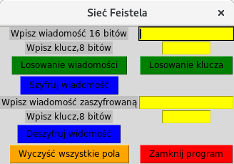

Szyfrowanie wiadomości:
- Wpisujemy tekst jawny(16 bitów) i klucz(8 bitów), możemy użyć przycisków „Losowanie wiadomości“ i „Losowanie klucza“:

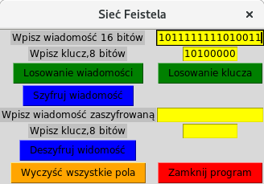

- Po naciśnięciu przycisku „Szyfruj wiadomość“, program weryfikuje podane dane. Jeśli dane są wpisane poprawnie, wyswietlane jest następujące okno:

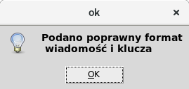

- Wybranie „ok“, wyświetlony zostaje tekst zaszyfrowany:
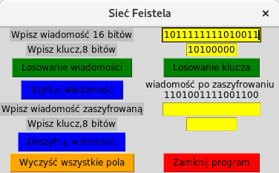

Odszyfrowanie:
- Wpisujemy wiadomość zaszyfrowaną i klucz:
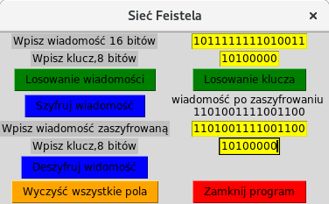

- Po naciśnięciu przycisku „Deszyfruj wiadomość“, program weryfikuje podane dane. Jeśli dane są wpisane poprawnie, wyswietlane jest następujące okno:

- Wybranie „ok“, wyświetlona zostaje wiadomość odszyfrowana :
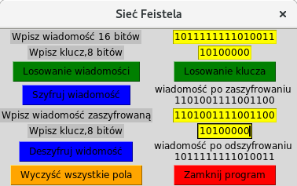

Komunikaty o błędach:
- Wpisanie w oknie tekstu jawnego, wiadomości zaszyfrowanej lub klucz innego znaku niż 0 1 spowoduje wyświetlenie okna z komunikatem:
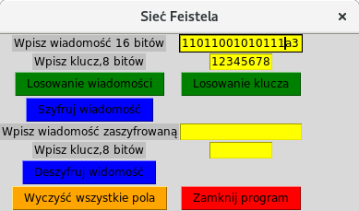

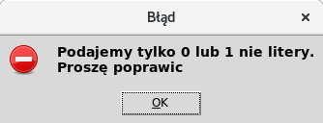

- wpisanie nieodpowiedniej liczby 0,1 spowoduje wyśiewtlenie komunikatu:
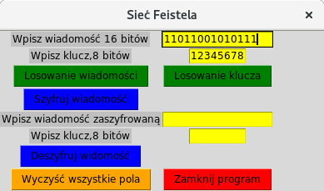

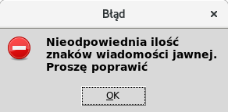

- Po poprawieniu błędnych danych, wyświetlone zostanie komunikat:
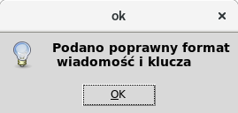

Czyszczenie okien i wyjście z programu:
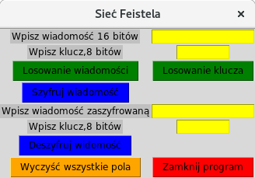
- Naciśnięcie przycisku „Wyczyść wszystkie pola“, usunie zawartość wszystkich okien:

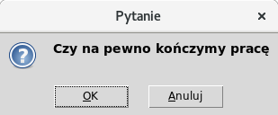
- Naciśnięcie przycisku „Zamknij program“ wyświetli okno. Mamy 2 możliwości wyboru :

- Naciśnięcie przycisku „Anuluj“, wyświetli komunikat:
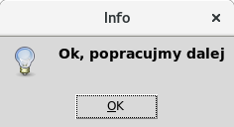

- Wybranie „ok“, wrócimy do programu.
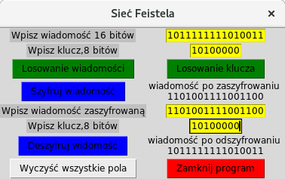

- Naciśnięcie przycisku „OK“ w oknie Pytanie czy na pewno kończymy pracę, wyświetli okno:
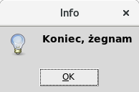

- Wybranie „ok“ zamyka program.

Sprawdzenie niestandardowych szyfrogramów

Szyfrogram 0000000000000000:

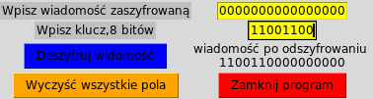
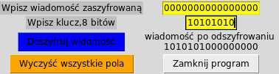

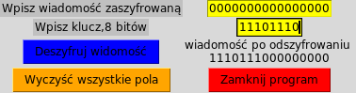
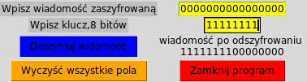

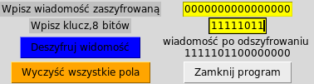
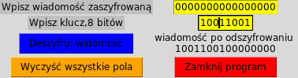

Jeśli szyfrogram zawiera same 0 wynikiem będzie pierwsze 8 znaków to klucz jakiego użyliśmy do deszyfracji a druga połowa to oczywiście osiem 0.

Szyfrogram 1111111111111111:

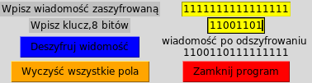
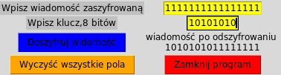

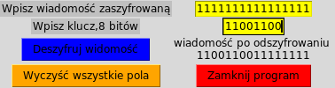
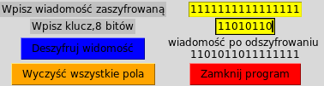

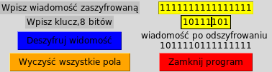
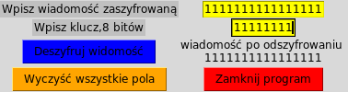

Jeśli szyfrogram zawiera same 1 wynikiem również będzie pierwsze 8 znaków to klucz jakiego użyliśmy do deszyfracji a druga połowa to oczywiście osiem 1.

Szyfrogram 01010101…:

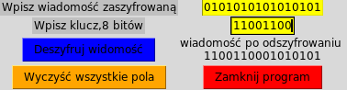
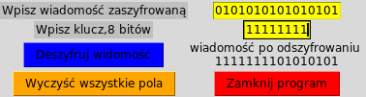

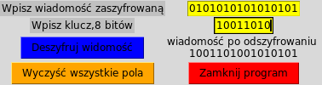
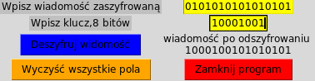

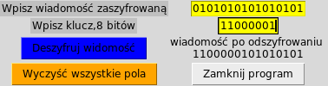
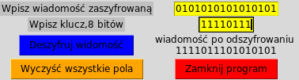

Jeśli szyfrogram składa się, z ciągu: 010101010101010101 wynikiem również będzie pierwsze 8 znaków to klucz jakiego użyliśmy do deszyfracji a druga połowa to 01010101.

Zródła:
http://wazniak.mimuw.edu.pl
http://encyklopedia.naukowy.pl
https://en.wikipedia.org
http://www.obliczeniowo.com.pl
http://effbot.org/tkinterbook/
https://pythonspot.com/tk-message-box/
C. Kościelny M. Kurkowski M. Srebrny „Modern Cryptography Primer“

